Министерство науки и высшего образования Российской Федерации

Федеральное государственное автономное образовательное учреждение высшего образования

**«Самарский НАЦИОНАЛЬНЫЙ ИССЛЕДОВАТЕЛЬСКИЙ УНИВЕРСИТЕТ**

**имени академика С.П. Королева»**

**__________________________________________________________________________________________**

ПАРАЛЛЕЛЬНОЕ ПРОГРАММИРОВАНИЕ

**Отчёт по лабораторной работе №1**

ПРОГРАММА ПЕРЕМНОЖЕНИЯ ДВУХ МАТРИЦ

Жирнов Владислав Евгеньевич

Группа 6313-100503D

Самара 2025

# **Цель работы**

1. Написать программу на языке C/C++ для перемножения двух матриц.
2. Проверить корректность перемножения двух матриц средствами Python.
3. Измерить время умножения двух матриц и анализировать данные с помощью графиков.

# **Программа перемножения двух матриц на языке C++**

Программа main.cpp, которая представлена на языке C++, создаёт и перемножает квадратные матрицы, а также программа вычисляет время выполнения.

Создается 10 пар квадратных матриц с размерами от 10x10 до 100x100 с шагом 10. Каждая пара матриц одного размера сохраняется в соответствующих директориях: Matrix_1 содержит левые множители, а Matrix_2 - правые множители. Таким образом, после завершения генерации в каждой из этих папок оказывается по 10 матриц соответствующих размеров - от 10x10 до 100x100.

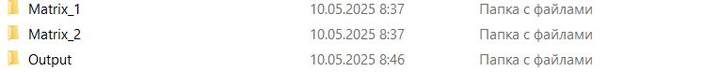

Рисунок 1 – основные каталоги, используемые при работе программы

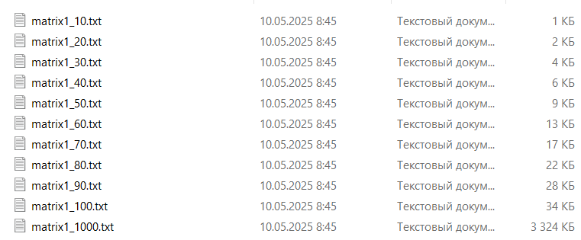

Рисунок 2 – внутренние каталоги каталога Matrix_1.

Программа выполняет перемножение матриц, последовательно обрабатывая пары файлов из каталогов Matrix_1 и Matrix_2. Полученные результаты перемножения сохраняются в каталоге Output, организованном в иерархической структуре с подкаталогами для каждого размера матриц.

Особое внимание уделено обработке временных характеристик - для каждой операции умножения фиксируется время выполнения в микросекундах, которое затем накапливается и сохраняется в единый файл times.txt в формате "размерность время", что позволяет в дальнейшем анализировать производительность алгоритма.

Пример работы программы:

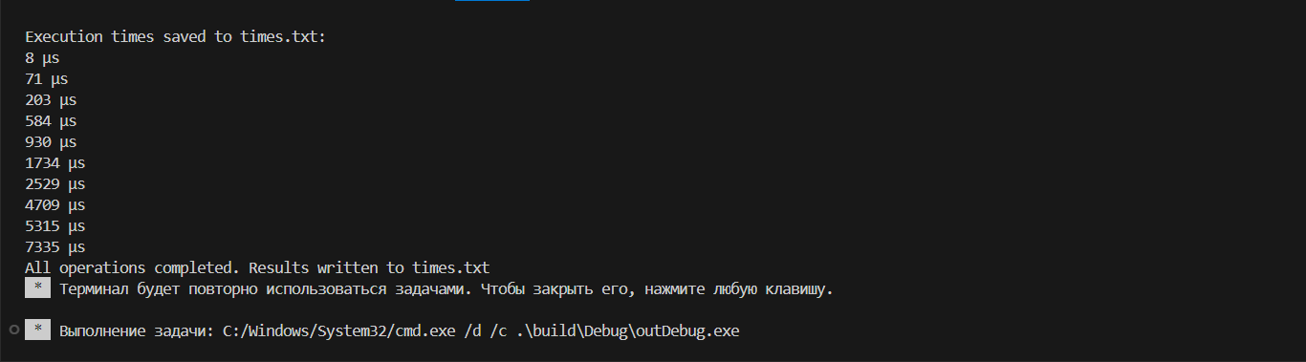

Рисунок 3 – Пример работы программы перемножения двух матриц.

# **Программа проверки корректности перемножения двух матриц на языке Python**

Небольшой скрипт, написанный на языке Python и представленный в файле check.ipynb, используется для проверки корректности перемножения двух матриц программой на языке C++, описанной выше. Для проверки используется функция dot из библиотеки numpy.

Результат проверки корректности перемножения двух матриц оказался положительным, следовательно ошибок в алгоритме перемножения матриц допущено не было.

Результат работы программы корректности перемножения двух матриц проверки на языке Python:

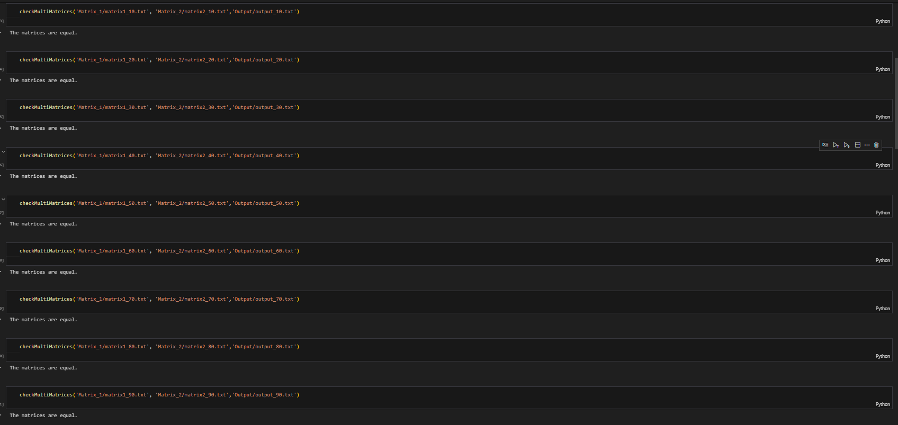

Рисунок 4 – Результат работы программы корректности перемножения двух матриц проверки на языке Python

# **Программа для измерения время вычисления произведения двух матриц, на языке Python**

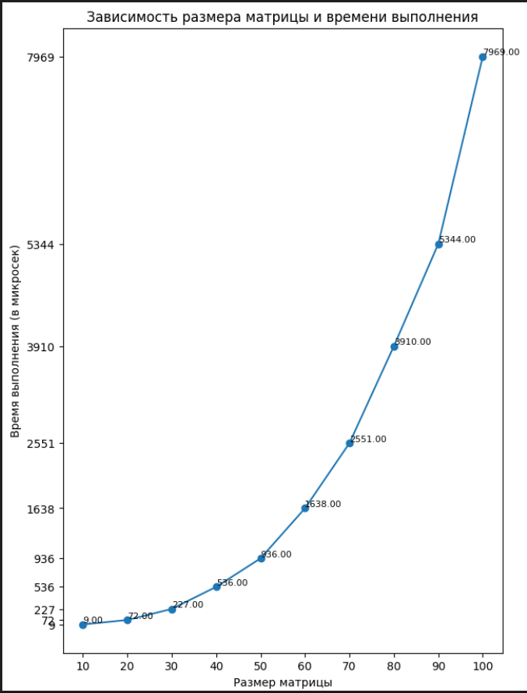

Рисунок 6 – График зависимости времени перемножения матриц от их размера.

Вывод: Линейность графика хорошо отражает временную сложность умножения матриц, предполагая, что выполнение умножения матриц большого размера может потребовать больше времени вычислений.